Construction de Cage

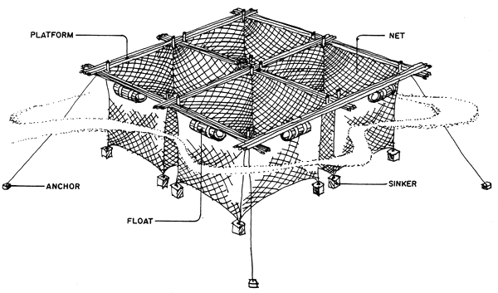
Source : P. Kungvankij, L.B. Tiro, Jr., B.J. Pudadera, Jr., and I.O. Potesta. Training Manual. Biology and Culture of Sea Bass (Lates calcarifer).1985

Dimension par cage :

Large 3 m
Longueur 3 m
Profondeur (hauteur de filet) 3 m
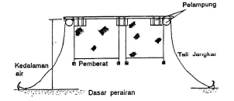

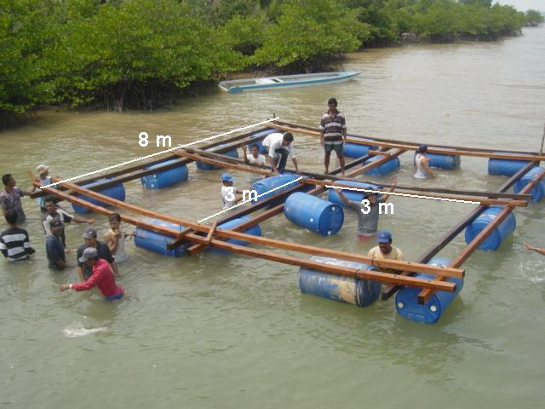
Doc. RCMD Batam
Images des quatre units cages

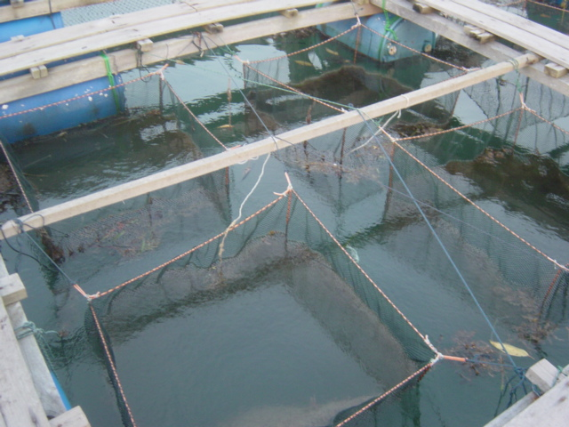
Doc. RCMD Batam
Images filet de pré grossissement

